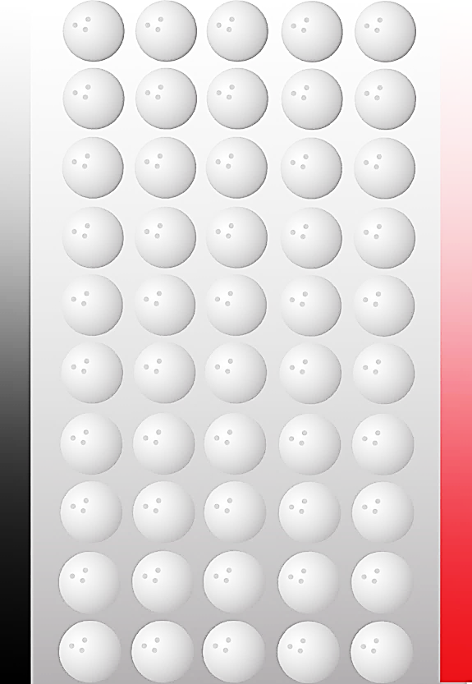
JoKe turnaus
7.1. – 1.2.2026
Joensuun Kuntokeitaalla

Alkukilpailu 3 sarjaa EU, rajaton uusinta
Kilpailumaksu 17 €/3 sarjaa (uusinta 17 €)
ka-tasoitus 210–140/60 %,
maksimitasoitus 42 p/sarja
Viimeinen kilpailuerä su 1.2.2026 klo 16.00,

Loppukilpailuun 18 keilaajaa seuraavassa järjestyksessä:
- viikon paras 2 x 3 s
- alkukilpailun 11 parasta 4 x 3 s
- paras naiskeilaaja
- 2 parasta desperado-erästä 1 s
Desperado-erä keilataan viimeisen kilpailuerän jälkeen, maksu 10 e, keilataan 1 sarja. Osallistua voivat he, jotka ovat aiemmin keilanneet 4 x 3 s.

Loppukilpailu ma 2.2.2026 klo 17.30
Loppukilpailu 6 sarjaa am nollilta.

PALKINNOT
1. 250 € 2. 150 € 3. 120 € 4. 90 €
5. - 11. 68 € 12. – 18. 40 € (5. – 18. lahjakortteja)
Järjestävä seura: Joensuun Keilaajat ry (JoKe)
Kilpailun johtaja: Hanne Tolonen
Kilpailun on hyväksynyt Joensuun Keilailuliitto ry

Kilpailuerässä voi heittää 3 tai 3+3 sarjaa.
3 sarjan lapun voi heittää tiistain veteraani- tai perjantain
keskiarvokisassa 6 € lisähintaan.
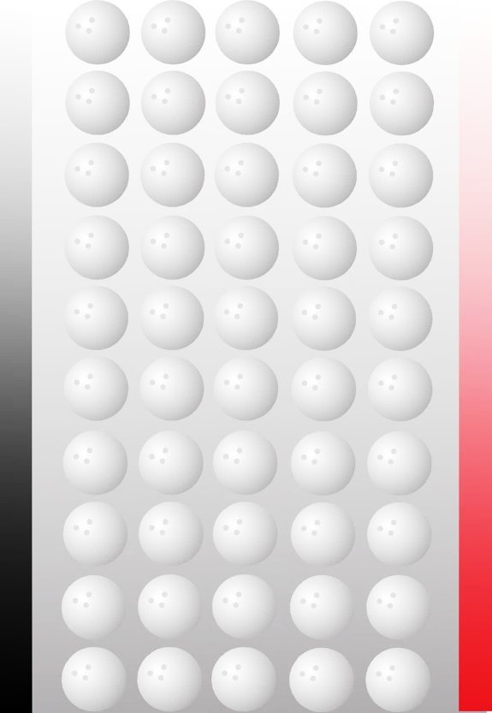
Varsinaiset kilpailuerät ovat ke klo 13.00, to klo 18.30, pe klo 16.30 ja su klo 16.30.
Pelata voi myös varsinaisten kilpailuerien ulkopuolella. Tässä tapauksessa tulee käyttää vähintään kahta eri rataa kilpailusuorituksessa. Tällöin tuloksen varmentaa hallin kassan henkilökunta tai ulkopuolinen kirjuri.
Lisäeriä voi tiedustella Kuntokeitaalta.

Lämmittelyheittoja kuusi (6) ennen ensimmäistä sarjaa.
Loppukilpailussa lämmittely 10 minuuttia aloitusrataparilla.
Radanhoito suoritetaan ennen varsinaisen kilpailuerän aloittamista.

Tulokset löytyvät netistä (www.joenkl.fi).


